# Assignment #8: 田忌赛马来了

Updated 1021 GMT+8 Nov 12, 2024

2024 fall, Complied by <mark>同学的姓名、院系</mark>

**说明：**

1）请把每个题目解题思路（可选），源码Python, 或者C++（已经在Codeforces/Openjudge上AC），截图（包含Accepted），填写到下面作业模版中（推荐使用 typora https://typoraio.cn ，或者用word）。AC 或者没有AC，都请标上每个题目大致花费时间。

2）提交时候先提交pdf文件，再把md或者doc文件上传到右侧“作业评论”。Canvas需要有同学清晰头像、提交文件有pdf、"作业评论"区有上传的md或者doc附件。

3）如果不能在截止前提交作业，请写明原因。

## 1. 题目

### 12558: 岛屿周⻓

http://cs101.openjudge.cn/practice/12558/
n,m=map(int,input().split())li=[[]]*(n+2)for i in range(1,n+1): li[i]=[0]+list(map(int,input().split()))+[0]li[0]=li[-1]=[0]*(m+2)s=0for i in range(1,n+1): for j in range(1,m+1): if li[i][j]==1: if li[i-1][j]==0: s+=1 if li[i][j-1]==0: s+=1 if li[i][j+1]==0: s+=1 if li[i+1][j]==0: s+=1 else: continueprint(s)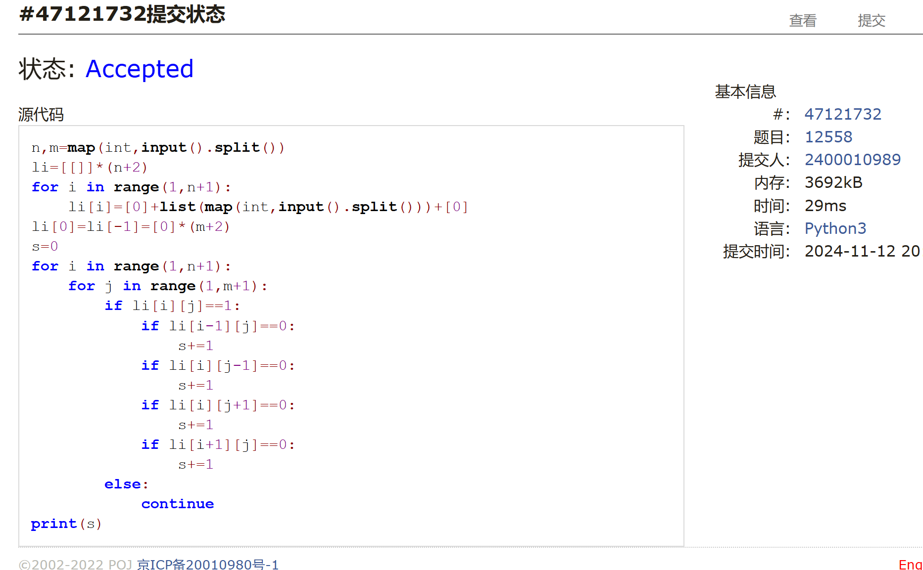

### LeetCode54.螺旋矩阵

代码：
n=int(input())m=[[0]*n for _ in range(n)]t=1;l=top=0;r=b=n-1while t<=n**2: for i in range(l,r+1): m[top][i]=t t+=1 top+=1 for i in range(top,b+1): m[i][r]=t t+=1 r-=1 for i in range(r,l-1,-1): m[b][i]=t t+=1 b-=1 for i in range(b,top-1,-1): m[i][l]=t t+=1 l+=1for li in m: print(*li)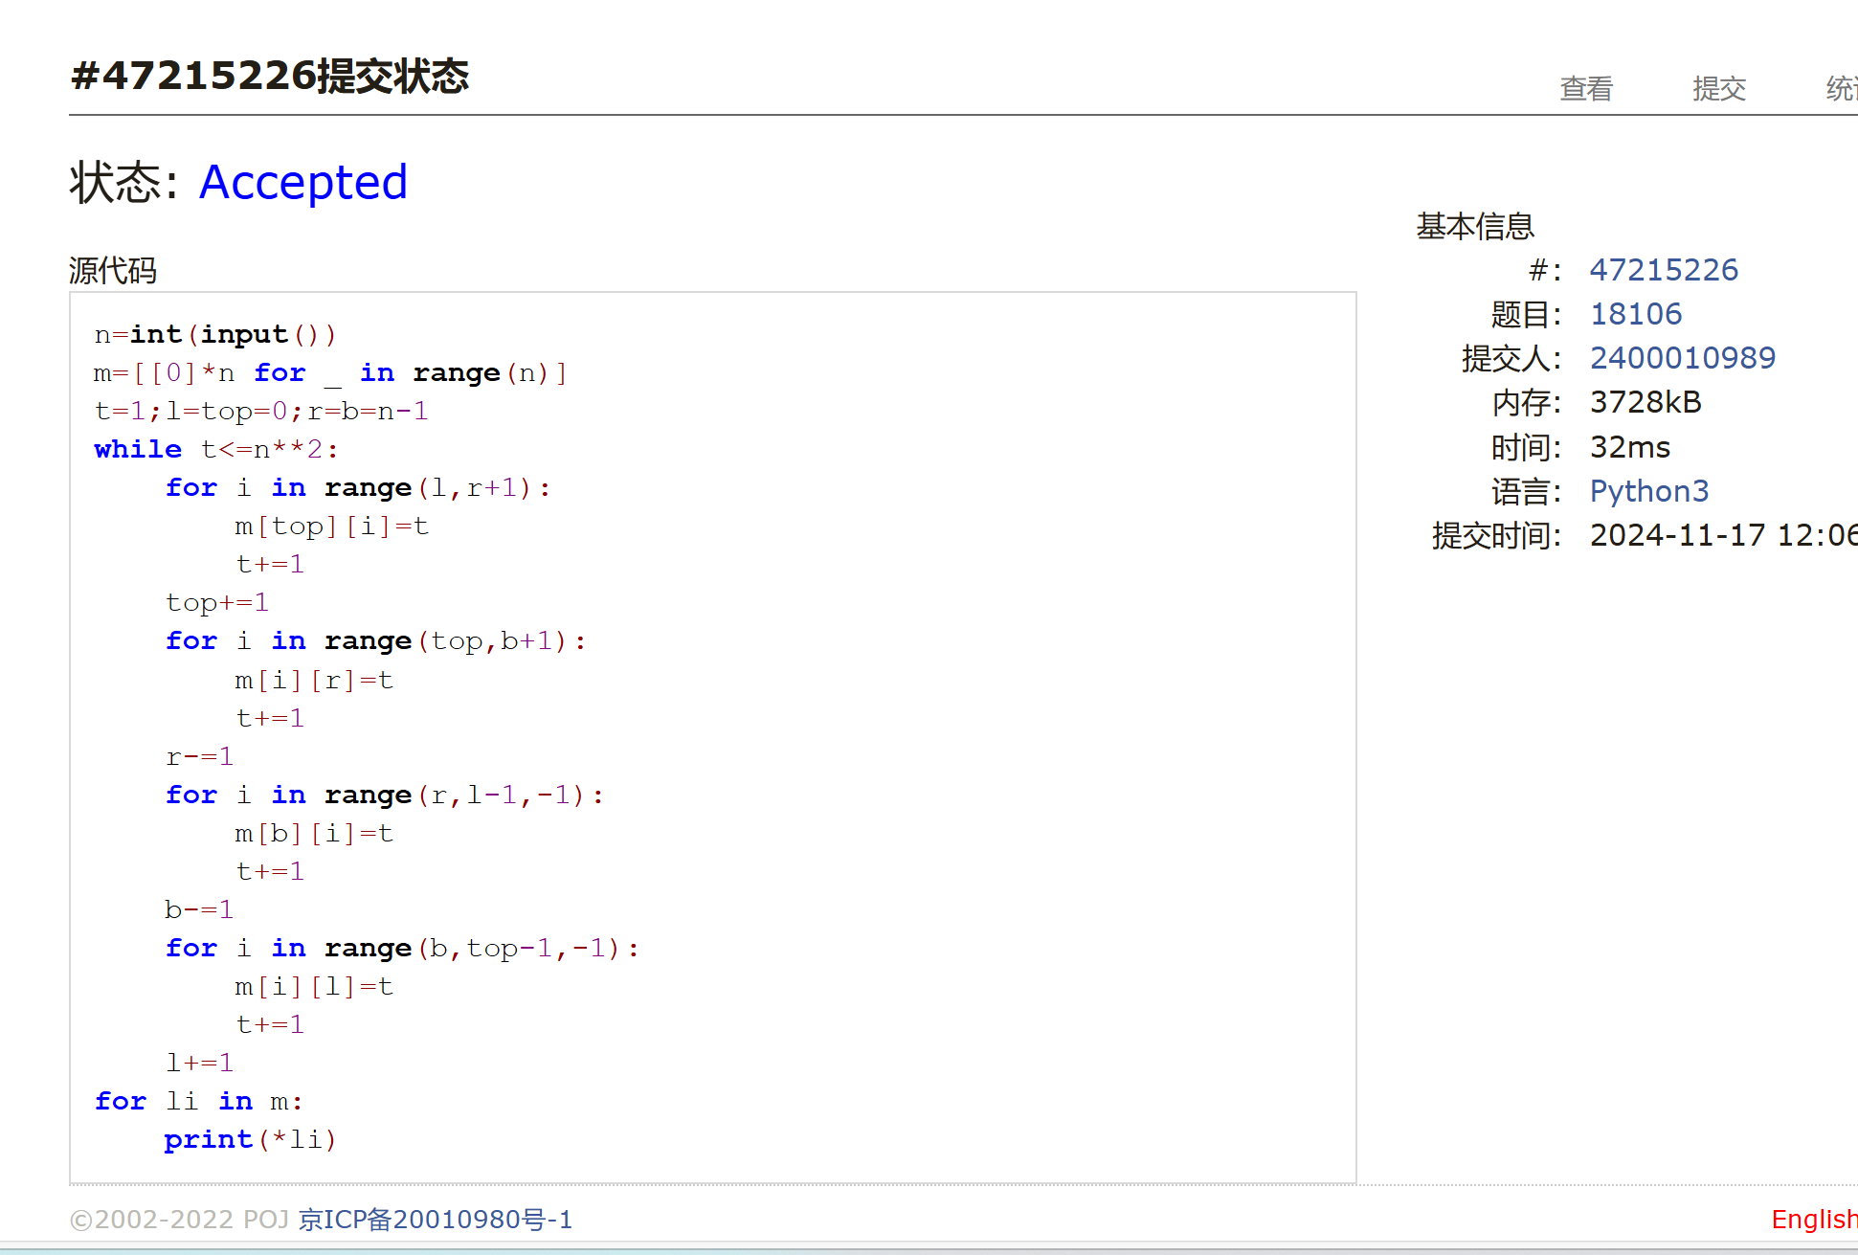

### 04133:垃圾炸弹

matrices, http://cs101.openjudge.cn/practice/04133/

思路：这个题提醒我要在input的时候就要开始对数据处理了
d=int(input())n=int(input())m=[[0]*1025 for _ in range(1025)]for i in range(n): x1,y1,z=map(int,input().split()) for x in range(max(x1-d,0),min(1025,x1+d+1)): for y in range(max(y1-d,0),min(1025,y1+d+1)): m[x][y]+=zs=0;c=0for i in range(0,1025): for j in range(0,1025): if m[i][j]>s: s=m[i][j] c=1 elif m[i][j]==s: c+=1print(c,s)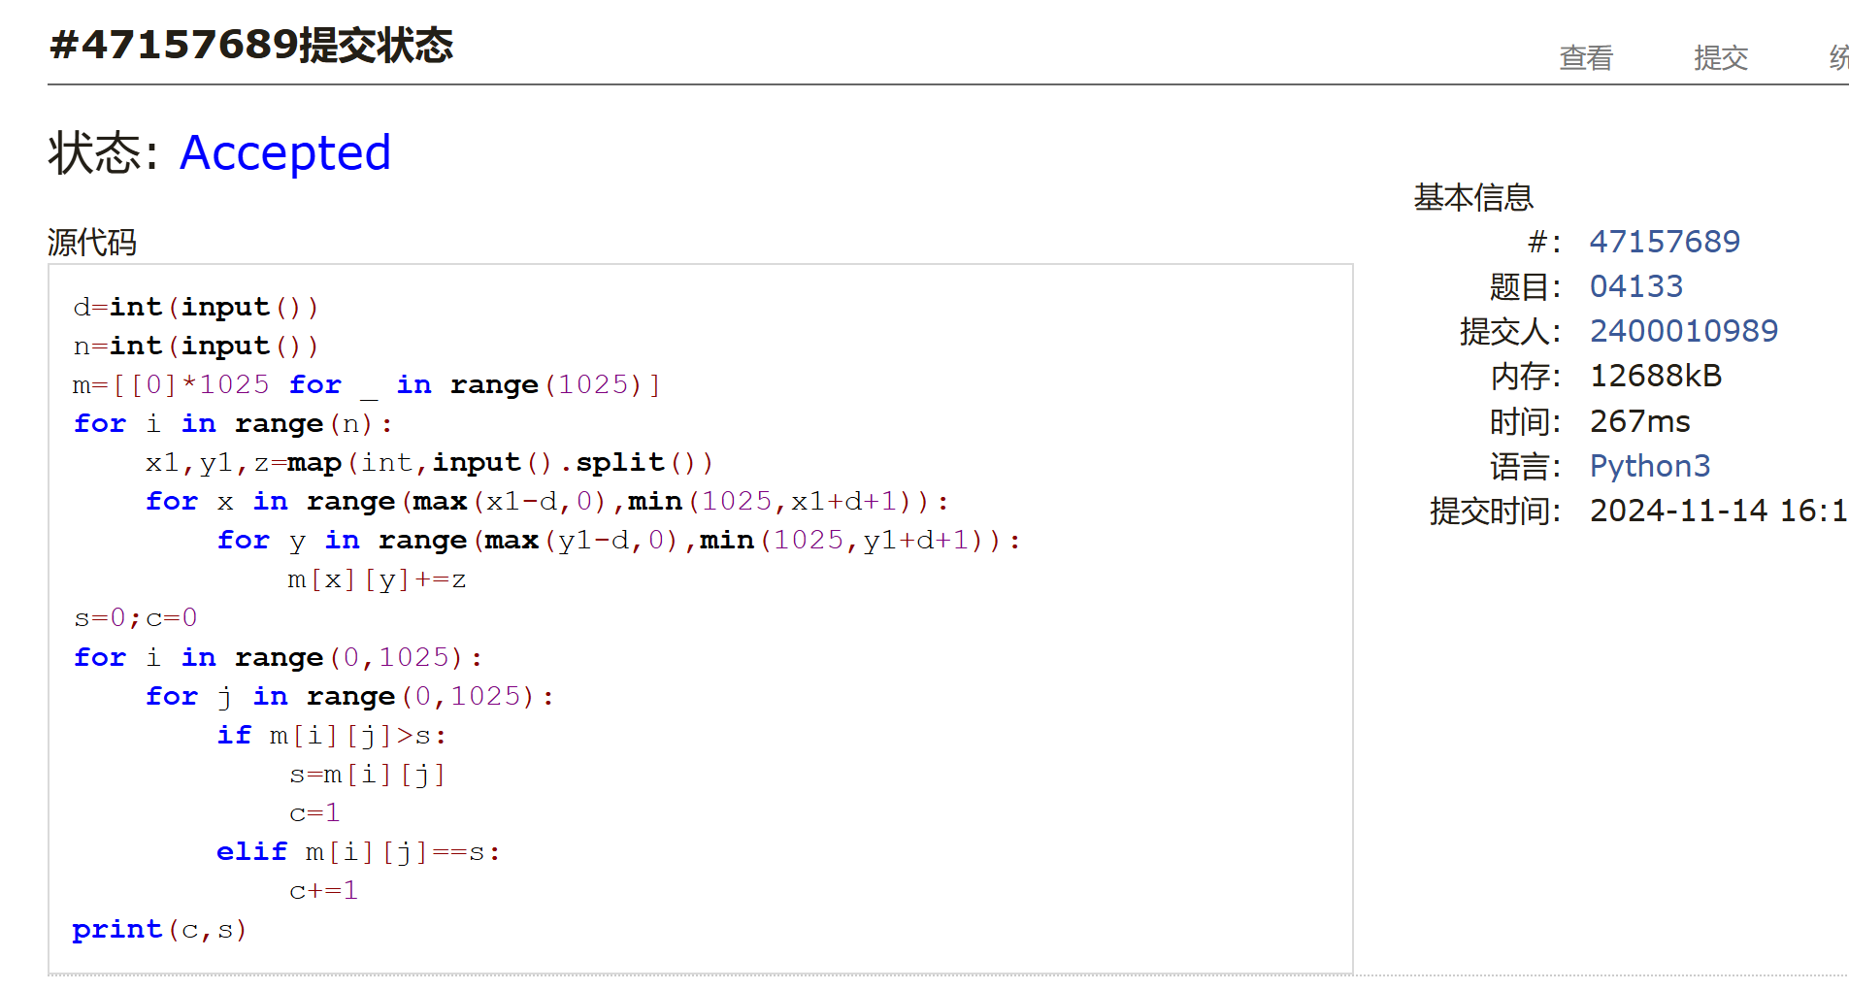
### LeetCode376.摆动序列

greedy, dp, https://leetcode.cn/problems/wiggle-subsequence/

与OJ这个题目一样的，26976:摆动序列, http://cs101.openjudge.cn/routine/26976/

思路：借鉴的答案，但是总感觉答案逻辑上不是很好，虽然简洁
n=int(input())a=list(map(int,input().split()))l=[[1,1]]*n ##0为最后升序列，1为最后减序列for i in range(1,n): if a[i]>a[i-1]: l[i][0]=l[i-1][1]+1 l[i][1]=l[i-1][1] elif a[i]<a[i-1]: l[i][0]=l[i-1][0] l[i][1]=l[i-1][0]+1 else: l[i][0]=l[i-1][0] l[i][1]=l[i-1][1]print(max(l[-1]))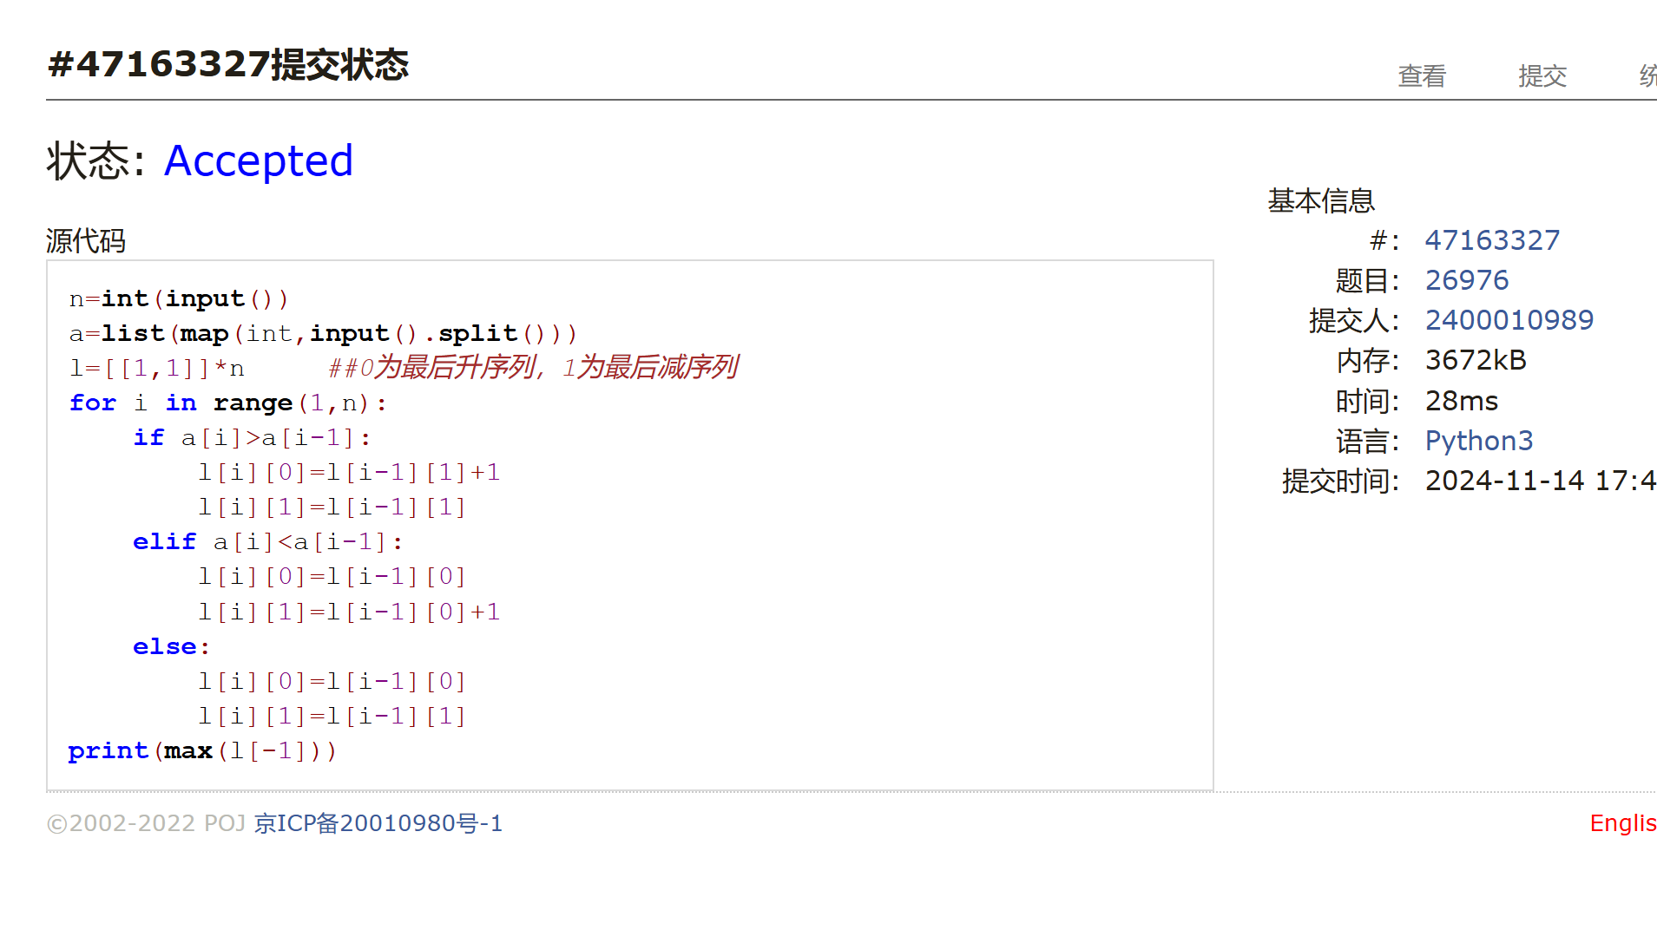

### CF455A: Boredom

dp, 1500, https://codeforces.com/contest/455/problem/A

思路：自己写的就是超时
n=int(input())a=list(map(int,input().split()))num=[0]*(int(1e5)+1)for i in a: num[i]+=is=[0]*(int(1e5)+1)s[1]=num[1]for i in range(2,max(a)+1): s[i]=max(s[i-1],s[i-2]+num[i])print(max(s))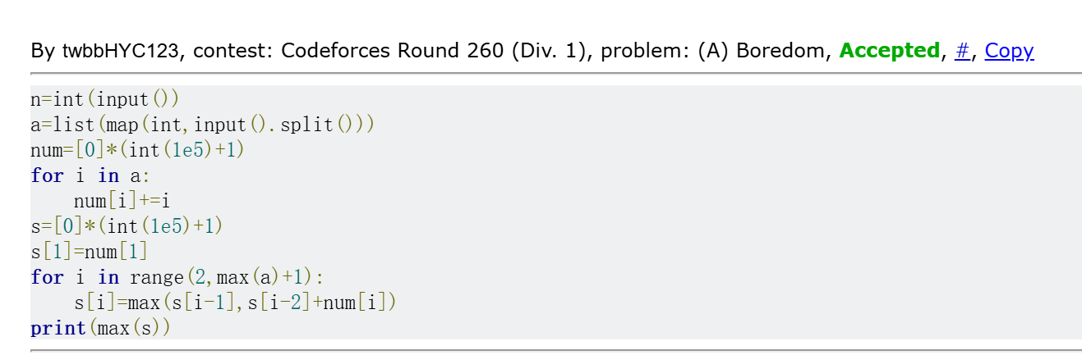

### 02287: Tian Ji -- The Horse Racing

greedy, dfs http://cs101.openjudge.cn/practice/02287

import bisectwhile True: n=int(input()) if n==0: break tian=list(map(int,input().split())) king=list(map(int,input().split())) tian.sort(); king.sort() horse=[];faster=0 for i in range(n): w=bisect.bisect_left(king,tian[i]) if w>0: faster+=1 king.pop(w-1) else: horse.append(tian[i]) equal=0;f1=0 for i in range(len(horse)): if horse[i]==king[f1]: equal+=1 f1+=1 else: continue lower=n-equal-faster print(faster*200-lower*200)
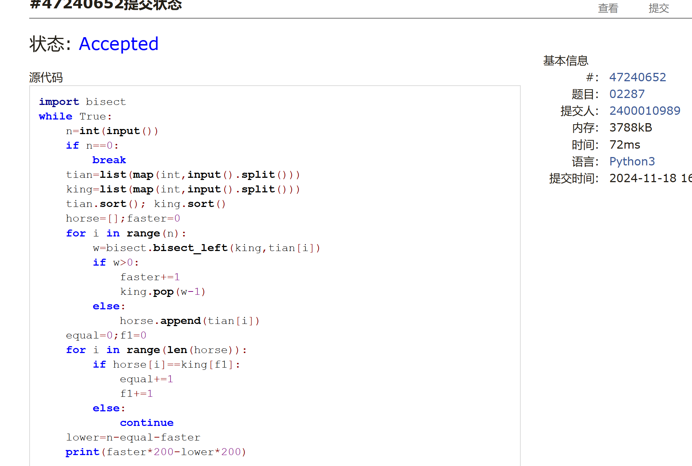

## 2. 学习总结和收获

<mark>如果作业题目简单，有否额外练习题目，比如：OJ“计概2024fall每日选做”、CF、LeetCode、洛谷等网站题目。</mark>

感觉过去两三周了，但是dp还是没登堂入室。总是有思路，但总有问题，不是超时就是错。
还要多找解题逻辑

